附件
2021年部门决算
单位名称：婺源县人民政府行政服务中心
管理委员会
报送日期：2022年10月10日

单位负责人（签章）： 王培贵
财务负责人（签章）： 汪红樱
经 办 人（签章）： 江红云
婺源县人民政府行政服务中心管理委员会
2021年度部门决算

目 录

第一部分 部门概况
一、部门主要职责
二、部门基本情况
第二部分 2021年度部门决算表
一、收入支出决算总表
二、收入决算表
三、支出决算表
四、财政拨款收入支出决算总表
五、一般公共预算财政拨款支出决算表
六、一般公共预算财政拨款基本支出决算表
七、一般公共预算财政拨款“三公”经费支出决算
表
- 政府性基金预算财政拨款收入支出决算表
- 国有资本经营预算财政拨款支出决算表
十、国有资产占用情况表
第三部分 2021年度部门决算情况说明
一、收入决算情况说明
二、支出决算情况说明
三、财政拨款支出决算情况说明
四、一般公共预算财政拨款基本支出决算情况说明
五、一般公共预算财政拨款“三公”经费支出决算
情况说明
六、机关运行经费支出情况说明
七、政府采购支出情况说明
八、国有资产占用情况说明
九、预算绩效情况说明
第四部分 名词解释

第一部分 部门概况

一、部门主要职能
（一）贯彻落实党和国家审批制度改革、政务服务、公共资源交易等方针政策和法律法规，执行政务服务和公共资源交易平台各项管理制度和运行规范。
（二）承接国务院、省、市人民政府下放的行政审批事项，落实国务院和省、市人民政府取消或暂停实施的行政审批事项，下放县人民政府公布的下放事项。
（三）承担全县政务服务管理的标准、制度、管理办法的拟订，并组织实施。
（四）承担全县政务服务管理的协调、推进和督促检查工作。
（五）指导全县政务服务管理的教育培训、调查研究、评估分析工作。
（六）负责组织、指导、协调、督促全县政务服务体系建设工作。负责编制政务体系建设中长远规划和年度计划，并组织实施。
（七）负责全县组织管理审批服务便民化和创新便民利企审批服务方式工作。
（八）承担全县“互联网+政务服务”组织管理工作。指导各乡（镇、街道）、各单位政务服平台开展网上办事，协调推进政务服务机构之间、公共审批网络和专业审批网络之间的网络互联互通和信息共享。
（九）负责全县政务服务相关法律法规、政策的宣传和培训工作。
（十）负责县级政务服务平台的运行管理、单位进驻人员的管理考核工作。
（十一）负责协调推进中介服务超市运营管理工作。
（十二）负责公共资源交易服务工作。
（十三）承担上级党组织安排布署的党建、党务工作，加强党的建设，发挥党工委的领导核心作用。
（十四）指导乡（镇、街道）便民服务中心政务服务管理工作。
（十五）完成县委、县政府交办的其他任务。
二、部门基本情况
纳入本套部门决算汇编范围的单位共2个，包括：婺源县人民政府行政服务中心管理委员会和婺源县公共资源交易中心。
本部门2021年年末实有人数11人，其中在职人员8人，离休人员0人，退休人员0人；年末其他人员3人；年末学生人数0人。

第二部分 2021年度部门决算表

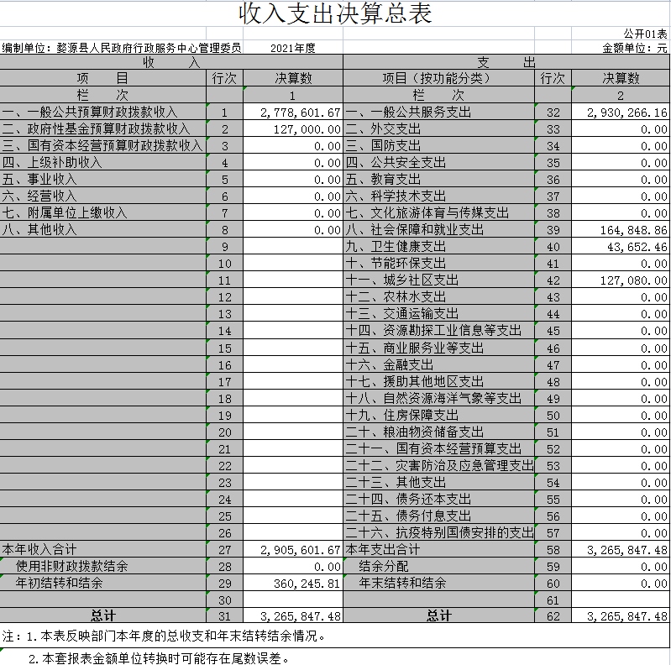

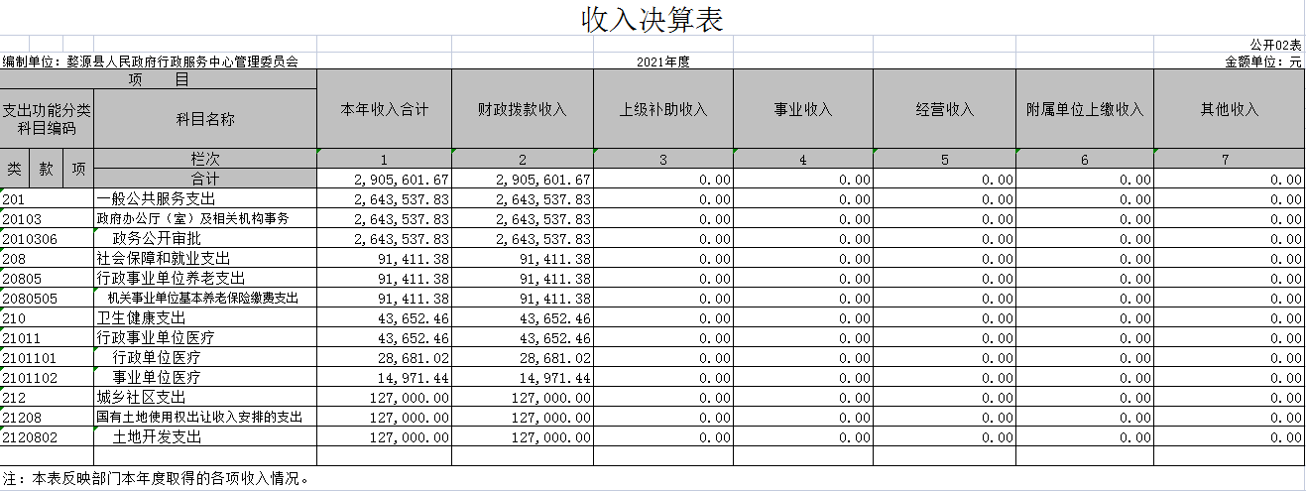

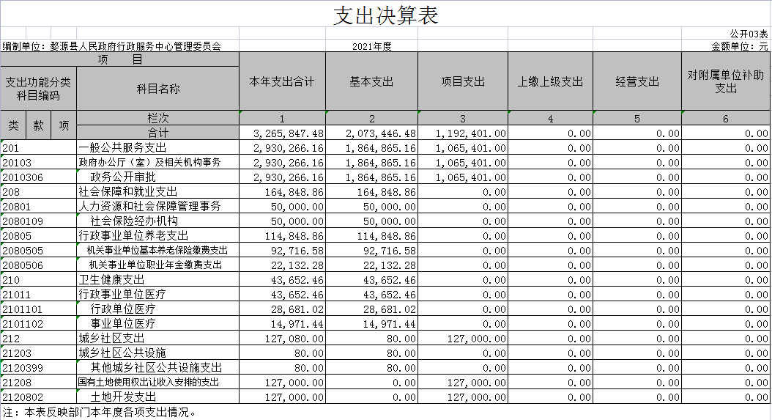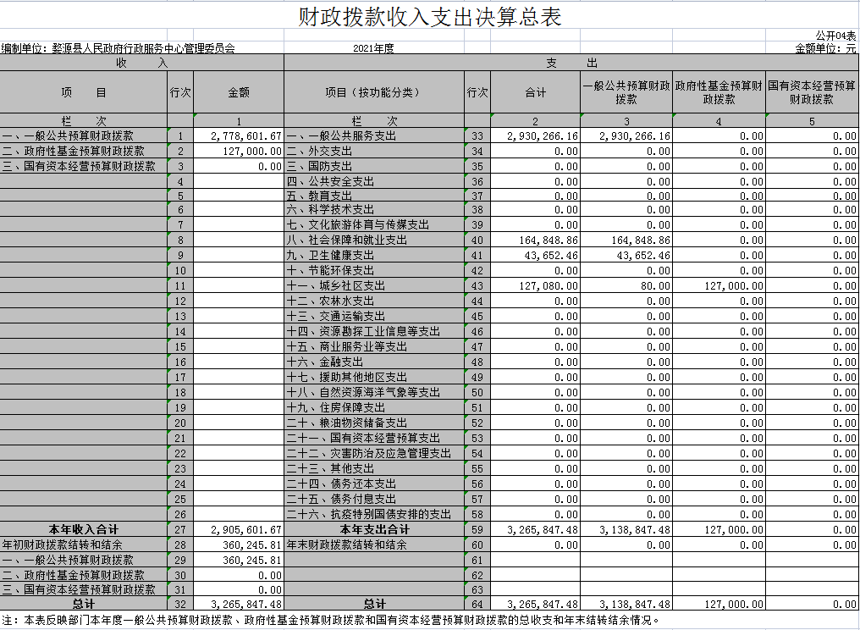

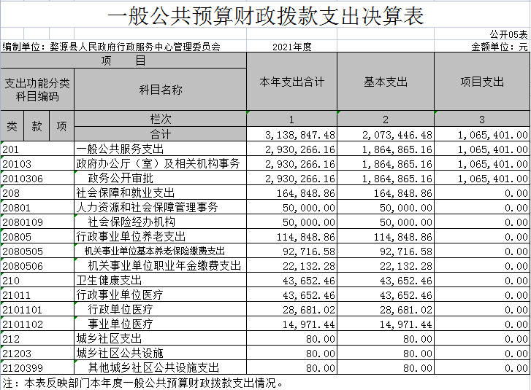

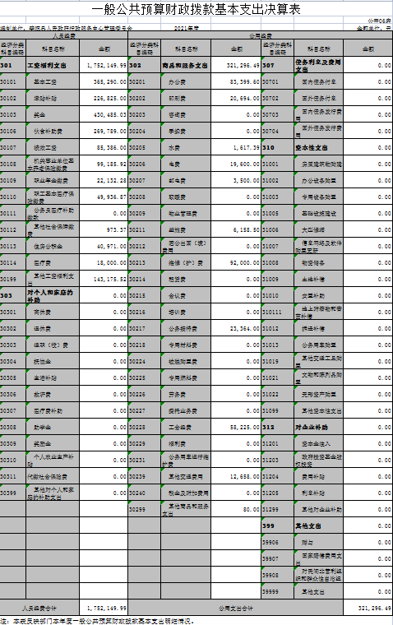

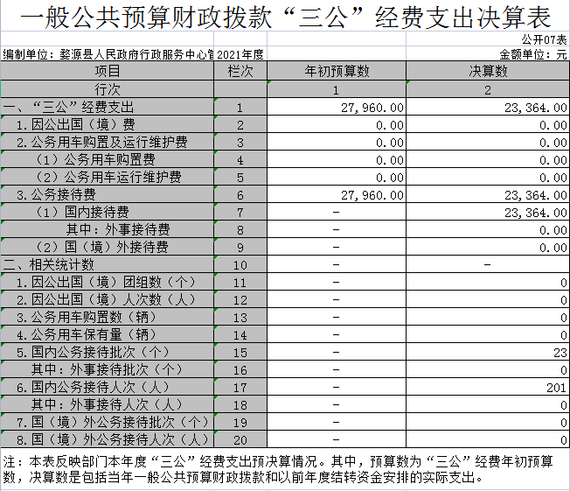

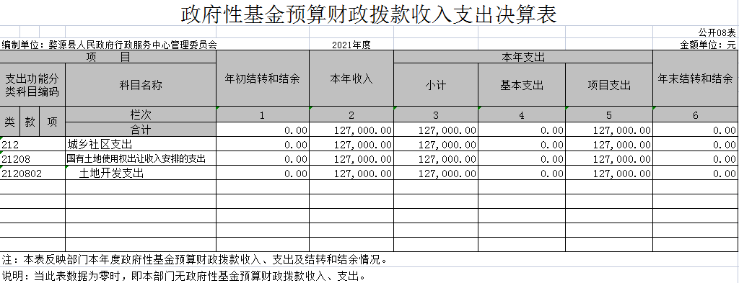

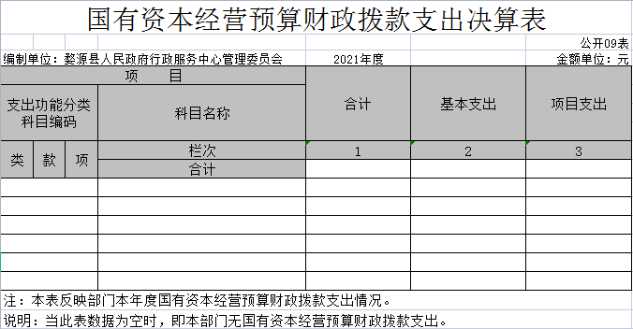

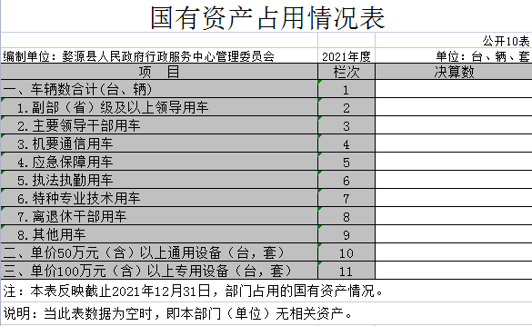

第三部分 2021年度部门决算
情况说明

一、收入决算情况说明
本部门2021年度收入总计326.58万元，其中年初结转和结余36.02万元，较2020年减少185.37万元，下降36.2%；本年收入合计290.56万元，较2020年减少185.37万元，下降38.95%，主要原因是：项目支出减少。
本年收入的具体构成为：财政拨款收入290.56万元，占100%；事业收入0万元，占0%；经营收入0万元，占0%；其他收入0万元，占0%。
二、支出决算情况说明
本部门2021年度支出总计326.58万元，其中本年支出合计 326.58万元，较2020年减少149.35万元，下降31.38%，主要原因是：项目支出减少；年末结转和结余0万元，较2020年增加（减少）0万元，增长（下降）0%。
本年支出的具体构成为：基本支出207.34万元，占63.5%；项目支出119.24万元，占36.5 %；经营支出0万元，占0%；其他支出（对附属单位补助支出、上缴上级支出）0万元，占0%。
三、财政拨款支出决算情况说明
本部门2021年度财政拨款本年支出年初预算数为274.86万元，决算数为326.58万元，完成年初预算的118.82%。其中：
（一）一般公共服务支出年初预算数为259.85万元，决算数为293.03万元，完成年初预算的112.77%，主要原因是：公用经费增加。
（二）社会保障和就业支出年初预算数为10.64万元，决算数为16.48万元，完成年初预算的154.89%，主要原因是：人员调入。
（三）卫生健康支出年初预算数为4.37万元，决算数为4.37万元，完成年初预算的100%。
（四）城乡社区支出年初预算数为0万元，决算数为12.7万元，主要原因是：项目支出未列入预算。
四、一般公共预算财政拨款基本支出决算情况说明
本部门2021年度一般公共预算财政拨款基本支出207.3万元，其中：
（一）工资福利支出175.2万元，较2020年增加47.73万元，增长37.4%，主要原因是：人员调整，薪资增加。
（二）商品和服务支出32.1万元，较2020年增加4.86万元，增长17.8 %，主要原因是：人员调整，开支增加。
（三）对个人和家庭补助支出0万元，较2020年增加（减少）0万元，增长（下降）0%。
（四）资本性支出0万元，较2020年增加（减少）0万元，增长（下降）0%。
五、一般公共预算财政拨款“三公”经费支出决算情况说明
本部门2021年度一般公共预算财政拨款“三公”经费支出年初预算数为2.796万元，决算数为2.34 万元，完成预算的83.7%，决算数较2020年减少1.66万元，下降41.5%，其中：
（一）因公出国（境）支出年初预算数为0万元，决算数为0万元，完成预算的0%，决算数较2020年增加（减少）0万元，增长（下降）0%。全年安排因公出国（境）团组0个，累计0人次，主要为：无因公出国（境）人员。
（二）公务接待费支出年初预算数为2.796万元，决算数为2.34万元，完成预算的83.7%，决算数较2020年减少1.66万元，下降41.5%，主要原因是压缩开支，减少接待费用。决算数较年初预算数减少的主要原因是：压缩开支，减少接待费用。全年国内公务接待23批，累计接待201人次，其中外事接待0批，累计接待201人次，主要为：上级及兄弟单位来调研。
（三）公务用车购置及运行维护费支出0万元，其中公务用车购置年初预算数为0万元，决算数为0万元，完成预算的0%，决算数较2020年增加（减少）0万元，增长（下降）0%，全年购置公务用车0辆。公务用车运行维护费支出年初预算数为0万元，决算数为0万元，完成预算的0%，决算数较2020年增加（减少）0万元，增长（下降）0%，年末公务用车保有0辆。决算数较年初预算数增加（减少）的主要原因是：单位无公务用车。
六、机关运行经费支出情况说明
本部门2021年度机关运行经费支出32.1万元（与部门决算中行政单位和参照公务员法管理事业单位一般公共预算财政拨款基本支出中公用经费之和一致），较年初预算数（或者上年决算数）增加4.86万元，增长17.84 %，主要原因是：办公设施设备购置经费增加和资产运行维护支出增加等。
七、政府采购支出情况说明
本部门2021年度政府采购支出总额0万元，其中：政府采购货物支出0万元、政府采购工程支出0万元、政府采购服务支出0万元。授予中小企业合同金额0万元，占政府采购支出总额的0%，其中：授予小微企业合同金额0万元，占政府采购支出总额的0%；货物采购授予中小企业合同金额占货物支出金额的0%，工程采购授予中小企业合同金额占工程支出金额的0 %，服务采购授予中小企业合同金额占服务支出金额的 0 %。
八、国有资产占用情况说明。
截止2021年12月31日，本部门（单位）国有资产占用情况见公开10表《国有资产占用情况表》。其中无车辆中的其他用车。
九、预算绩效情况说明
2021年本单位无。
（一）绩效管理工作开展情况。
根据预算绩效管理要求，我部门组织对纳入2021年度部门预算范围的二级项目0个全面开展绩效自评，共涉及资金0万元，占项目支出总额的0%。
组织对“XXX”、“XXX”等0个项目开展了部门评价，涉及一般公共预算支出0万元，政府性基金预算支出0万元，国有资本预算支出0万元。从评价情况来看，……（请对预算绩效评价情况进行简单说明）。
组织开展部门整体支出绩效评价，涉及一般公共预算支出 万元，政府性基金预算支出0万元。从评价情况来看，……（请对整体支出绩效评价情况进行简单说明）。
（二）部门决算中项目绩效自评情况。
将2021年度省级部门绩效自评总报告（绩效自评总报告主要包括本部门项目绩效目标情况、单位自评工作开展情况、综合评价结论、绩效目标完成情况总体分析、偏离绩效目标的原因和改进措施、绩效自评结果应用情况。）和《项目支出绩效自评表》（自选2个项目）进行公开。
（三）部门评价项目绩效评价情况。
每个省级部门至少将1个部门评价报告向社会公开，报告框架可参考《项目支出绩效评价办法》（财预〔2020〕10号）中《项目支出绩效评价报告（参考提纲）》。

第四部分 名词解释

一、收入科目
财政拨款：指县级财政当年拨付的资金。
年末结转和结余：填列2020年全部结转和结余的资金数，包括当年结转结余资金和历年滚存结转结余资金。
二、支出科目
一般公共服务支出：反映部门提供一般公共服务的支出。
社会保障和就业支出：反映部门养老保险、工伤生育险等方面支出。
卫生健康支出：反映部门医疗保险支出。
“三公”经费支出是指单位用于因公出国（境）、公务用车购置及运行和公务接待等方面的支出。
机关运行经费支出是指为保障单位运行用于购买货物和服务的各项资金，包括办公及印刷费、邮电费、差旅费、会议费、福利费、日常维修费及一般设备购置费、办公用房电费以及其他费用。

